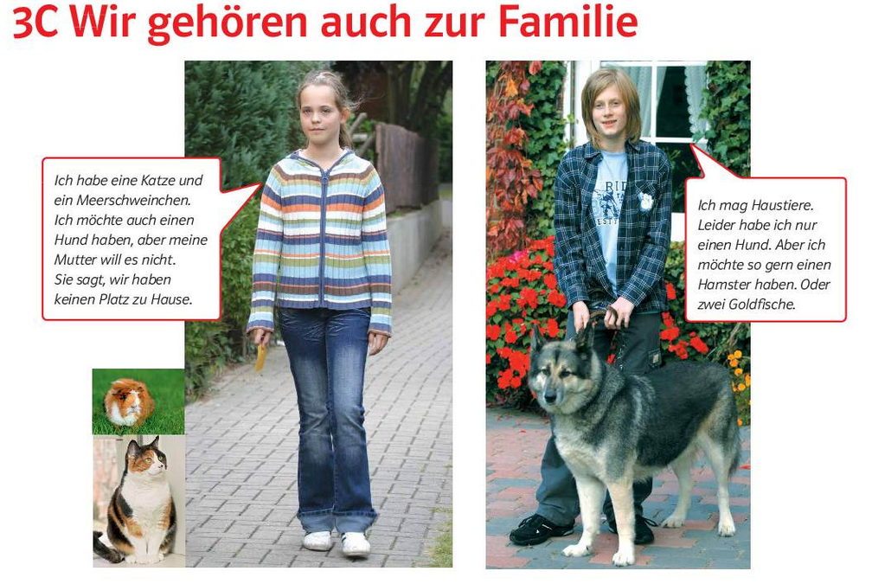
Pozdravljeni učenci.
Začenjamo z novo temo in to so živali.
V učbeniku na strani 47 preberi dve besedili. V zvezek napiši neznane besede. Ne pozabi na
naslov in datum. V pomoč ti je lahko tudi spletni slovar na povezavi:
https://sl.pons.com/prevod/nem%C5%A1%C4%8Dina-sloven%C5%A1%C4%8Dina/Meerschweinchen
Nalogo 9 na isti strani reši pisno v zvezek.

Uspešno delo!
Jasmina Gojčič

